RANCANGAN ARSITEKTUR, MATRIKS AKSES, DAN ALUR SISTEM HELPDESK TICKETING
Dokumen Spesifikasi Teknis: Desain Arsitektur Full-Stack (Vue.js, Express.js, MySQL, SMTP), Matriks Hak Akses (RBAC), Flowchart Penanganan Insiden, dan Logika Evaluasi SLA
DAFTAR ISTILAH DAN SINGKATAN
Singkatan | Kepanjangan / Istilah Lengkap | Penjelasan Fungsi dalam Sistem
CPIG | Customer Problem Incident Group | Staf Helpdesk & Dispatcher yang menerima keluhan, menerbitkan tiket, mengalokasikan teknisi, dan berkomunikasi dengan klien.
SLA | Service Level Agreement | Kesepakatan batas waktu layanan penanganan insiden yang mengikat secara kontraktual.
MTTR | Mean Time To Resolve | Rata-rata durasi waktu yang dibutuhkan dari insiden tercatat hingga sistem normal kembali.
Net MTTR | Net Mean Time To Resolve | Durasi penyelesaian bersih setelah dikurangi seluruh akumulasi jeda waktu resmi (SLA Pause).
RBAC | Role-Based Access Control | Metode pembatasan hak akses sistem berdasarkan peran kerja pengguna.
RCA | Root Cause Analysis | Investigasi penelusuran akar penyebab utama terjadinya gangguan teknis.
KCS | Knowledge-Centered Service | Metodologi standardisasi perbaikan insiden menjadi dokumen panduan teknis (SOP / Runbook).
SMTP | Simple Mail Transfer Protocol | Protokol standar jaringan untuk pengiriman surat elektronik resmi.
SPA | Single Page Application | Arsitektur web yang memuat satu halaman dinamis tanpa memuat ulang seluruh halaman peramban.
PKS | Perjanjian Kerja Sama | Dokumen kontrak tingkat layanan antara penyedia layanan dengan mitra perusahaan.

1. ARSITEKTUR SISTEM FULL-STACK
Sistem dirancang dengan arsitektur berlapis (multi-tier architecture) yang menghubungkan antarmuka pengguna berbasis Vue.js 3, backend pemrosesan logika bisnis berbasis Express.js (Node.js), basis data relasional MySQL, dan pengiriman notifikasi surat elektronik melalui SMTP Relay:
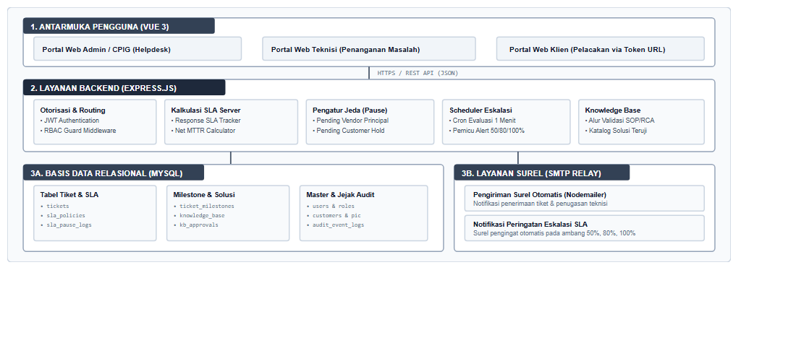
Gambar 1.1 Diagram Arsitektur Sistem Full-Stack (Vue.js, Express.js, MySQL, SMTP Relay)
Komponen Sistem | Teknologi Terpilih | Peran & Fungsi dalam Rancangan
Lapisan Antarmuka | Vue 3, Vite, Pinia, Vue Router | Menyediakan antarmuka interaktif bagi staf Helpdesk, lembar kerja diagnosa teknisi, dan portal tracking publik bagi pelanggan.
Layanan Backend | Express.js, Node-Cron, Nodemailer | Memproses endpoint REST API, menjalankan validasi RBAC, menghitung batas SLA, serta mengeksekusi cron monitoring berkala.
Basis Data Relasional | MySQL (Engine InnoDB) | Menyimpan seluruh tabel operasional tiket, relasi pelanggan, kebijakan SLA, riwayat jeda, dan catatan rekam audit.
Layanan Notifikasi | SMTP Relay Server | Mengirimkan pembaruan status tiket dan surat peringatan eskalasi resmi langsung ke kotak masuk surel teknisi dan klien.

2. MATRIKS HAK AKSES PENGGUNA (RBAC MATRIX)
Pembagian hak akses memisahkan tugas ADMIN / CPIG (sebagai Helpdesk Dispatcher yang mengatur antrean dan penugasan) dengan SUPPORT ENGINEER (sebagai teknisi pelaksana investigasi dan perbaikan), serta membatasi akses PORTAL KLIEN:
Fungsi / Modul Sistem | ADMIN / CPIG  (Helpdesk Dispatcher) | SUPPORT ENGINEER  (Teknisi Penanganan) | PORTAL KLIEN  (Pelacakan Mandiri)
Monitoring Dashboard & Antrean Global Tiket | Akses Penuh | Tiket Ditugaskan | Ditolak
Penerbitan Tiket Baru & Pengisian Data Awal | Akses Penuh | Input Lapangan | Ditolak
Penugasan & Pergantian Teknisi Penanggung Jawab | Kontrol Penuh | Hanya Baca | Ditolak
Penyalinan Tautan Pelacakan Klien (Token URL) | Akses Khusus | Disembunyikan | Ditolak
Pratinjau & Pengiriman Surel Notifikasi Manual | Akses Khusus | Disembunyikan | Ditolak
Pencatatan Milestone & Log Perintah Perbaikan | Bisa Menambah | Pelaksana Utama | Ditolak
Pengajuan & Pencabutan Jeda SLA (Pause) | Validasi Otoritas | Pelaksana Utama | Ditolak
Penyelesaian Tiket & Analisis Akar Masalah (RCA) | Verifikasi Akhir | Pelaksana Utama | Ditolak
Pengaturan Matriks SLA & Data Klien | Akses Penuh | Ditolak | Ditolak
Laporan SLA & Ekspor Berkas Laporan | Akses Penuh | Ditolak | Ditolak
Basis Pengetahuan (Knowledge Base) | Persetujuan SOP | Ajukan & Membaca | Hanya Baca

3. DIAGRAM ALUR PROSES PENANGANAN TIKET (FLOWCHART)
Siklus hidup setiap insiden dimodelkan dalam bentuk diagram alur proses terstruktur dari pelaporan awal hingga tiket ditutup:
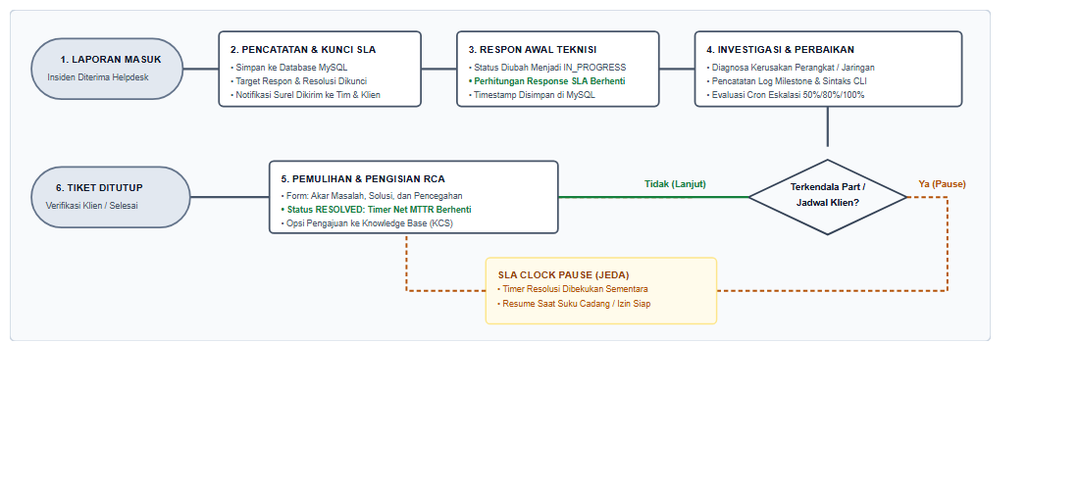
Gambar 1.2 Diagram Alur Logika Penanganan Tiket (Incident Lifecycle Flowchart)
• 1. Laporan Masuk & Pencatatan Tiket: Petugas Helpdesk/CPIG mencatat tiket baru ke sistem Express.js. Sistem mengunci target respon dan resolusi SLA secara otomatis dari tabel master SLA sesuai kontrak pelanggan. Email konfirmasi dan tautan token dibuat dan dikirimkan via SMTP.
• 2. Respon Awal Teknisi (First Touch SLA): Teknisi mengubah status tiket menjadi IN_PROGRESS. Sistem menghentikan timer perhitungan Response SLA dan mencatat waktu respon pertama secara permanen di database.
• 3. Investigasi Diagnostik & Milestone: Teknisi melakukan penelusuran masalah dan mencatatkan setiap tindakan teknis, hasil observasi, serta riwayat eksekusi perintah terminal ke dalam tabel ticket_milestones.
• 4. Penanganan Jeda Waktu SLA (Clock Pause): Jika perbaikan terhenti akibat menunggu komponen suku cadang dari vendor principal atau menunggu jendela pemeliharaan klien, teknisi mengaktifkan status Pause. Timer resolusi SLA dibekukan sementara sehingga sisa waktu SLA tidak terpotong.
• 5. Pemulihan Sistem & Pengisian RCA: Setelah infrastruktur kembali normal, teknisi mengisi formulir penyelesaian yang memuat penyebab gangguan (Root Cause), langkah pemulihan, dan saran preventif. Tiket diubah ke status RESOLVED dan waktu resolusi bersih (Net MTTR) dikunci.
• 6. Verifikasi Klien & Penutupan Tiket (Closed): Prosedur perbaikan yang efektif dapat diajukan ke antrean persetujuan Knowledge Base (KCS). Tiket ditutup permanen (CLOSED) setelah adanya konfirmasi dari pelanggan atau melewati masa evaluasi.

4. FORMULA & MATRIKS PERHITUNGAN SLA (SERVICE LEVEL AGREEMENT)
Evaluasi performa layanan memisahkan dua parameter utama secara independen pada backend Express.js:
A. Formula Waktu Respon Awal (First Touch SLA)  ΔT_respon = T_respon - T_dibuat  Kriteria Terpenuhi: ΔT_respon ≤ Batas Respon Kontrak PKS | B. Formula Waktu Resolusi Bersih (Net MTTR SLA)  Net MTTR = (T_selesai - T_dibuat) - Σ T_pause  Kriteria Terpenuhi: Net MTTR ≤ Batas Resolusi Kontrak PKS

A. Matriks Standar Kontrak Tingkat Layanan (PKS)
Tingkatan Kontrak | Jadwal Jam Operasional | Target Waktu Respon | Target Resolusi Net MTTR
Platinum 24×7 | 24 Jam × 7 Hari (Non-Stop) | ≤ 30 Menit | ≤ 4 Jam
Gold 8×5 | Senin – Jumat (08:00 – 17:00 WIB) | ≤ 30 Menit | ≤ 8 Jam
Silver 8×5 | Senin – Jumat (08:30 – 17:30 WIB) | ≤ 1 Jam | ≤ 12 Jam
Pemerintah Tier-1 | Jam Kantor Dinas Pemerintah (8×5) | ≤ 1 Jam | ≤ 12 Jam

B. Matriks Ambang Batas Pemicu Eskalasi Otomatis (Node-Cron Service)
Tahap Eskalasi | Ambang Batas Waktu | Aksi Sistem Otomatis | Tujuan Notifikasi Surel
1. Peringatan Dini | Durasi Mencapai 50% Target MTTR | Kirim surel pengingat status pengerjaan | Teknisi Penanggung Jawab & Lead CPIG
2. Peringatan Kritis | Durasi Mencapai 80% Target MTTR | Kirim surel alert darurat (High Priority) | Service Delivery Lead / Supervisor
3. Pelanggaran SLA | 100% Target MTTR Terlampaui | Ubah status menjadi Breached & catat audit log | Manajemen Operasional Helpdesk

C. Rincian Entitas Skema Basis Data (MySQL)
Tabel Basis Data | Kolom Utama | Fungsi Penyimpanan
tickets | id, ticket_number, customer_id, assigned_to, status, priority, sla_policy_id | Menyimpan data tiket insiden dan relasi ke pelanggan serta teknisi penanggung jawab.
sla_pause_logs | id, ticket_id, reason_type, vendor_case_id, paused_at, resumed_at, total_seconds | Mencatat histori jeda waktu resmi (menunggu suku cadang vendor atau izin jadwal klien).
ticket_milestones | id, ticket_id, title, description, command_executed, created_by, created_at | Rekam jejak kronologis langkah diagnosa teknis dan eksekusi perintah terminal oleh teknisi.
knowledge_base | id, kb_number, title, category, target_vendor, runbook_steps, status, approved_by | Katalog dokumen SOP terverifikasi yang dihasilkan dari daur ulang solusi insiden nyata.
audit_event_logs | id, ticket_id, user_id, action_type, old_value, new_value, timestamp | Catatan jejak audit permanen untuk menjamin integritas data dan riwayat penanganan.

